Amaç

Bu çalışmada, Social_Network_Ads.csv veri seti üzerinden kullanıcıların yaş ve maaş bilgilerine göre bir ürünü satın alıp almayacakları (0 veya 1) tahmin edilmiştir. Sınıflandırma problemi olan bu görevde, bir regresyon modeli olan Linear Regression ile bir sınıflandırma modeli olan Logistic Regression'ın performansları karşılaştırılmıştır.

Veri Seti

Veri setinde modelleme için anlam ifade etmeyen User ID ve Gender sütunları kaldırılmıştır.

Özellik Seçimi: Age ve EstimatedSalary bağımsız değişkenler ($X$), Purchased ise hedef değişken ($y$) olarak belirlenmiştir.

Ölçeklendirme: Yaş ve Maaş değerleri arasındaki büyük sayısal farklar, modelin kararlılığını bozmaması için StandardScaler ile standartlaştırılmıştır.

Bölümleme: Veri seti %75 Eğitim ve %25 Test olarak ikiye ayrılmıştır.

1) Veri Ön İşleme

Veri setinde modelleme için anlam ifade etmeyen User ID ve Gender sütunları kaldırılmıştır.

Özellik Seçimi: Age ve EstimatedSalary bağımsız değişkenler ($X$), Purchased ise hedef değişken ($y$) olarak belirlenmiştir.

Ölçeklendirme: Yaş ve Maaş değerleri arasındaki büyük sayısal farklar, modelin kararlılığını bozmaması için StandardScaler ile standartlaştırılmıştır.

Bölümleme: Veri seti %75 Eğitim ve %25 Test olarak ikiye ayrılmıştır.

2) Logistic Regression ve Lineer Regression Modelleri karşılaştırmalı analizi

Linear Regression'da $y = ax + b$ formülü kullanıldığı için karar sınırı her zaman düz bir çizgidir, Logistic Regression'da da karar sınırı doğrusaldır ama hata hesaplama yöntemi (Log-Loss) sınıflandırmaya göredir

Hazırlanan kodun çıktısı doğrultusunda elde edilen metrikler şöyledir:
Metrik | Logistic Regression | Linear Regression (Eşik: 0.5)
Accuracy (Doğruluk) | $0.8600$ | $0.8600$
Precision (Keskinlik) | $0.9259$ | $0.9259$
Recall (Duyarlılık) | $0.6757$ | $0.6757$
F1-Score | $0.7812$ | $0.7812$
Bu veri setinde metriklerin aynı çıkması, verinin doğrusal olarak kolayca ayrılabilir olmasından kaynaklanmaktadır. Ancak teorik çerçevede Logistic Regression çok daha güvenilirdir.
- Logistic Regression modelini eğitildi
- Test verisi üzerinde tahmin yapıldı
- Accuracy, Confusion Matrix, Precision, Recall, F1-score hesaplandı

3) Linear Regression Modeli
- Linear Regression modeli kuruldu
- Tahminleri alındı (çıktılar sürekli)
- 0.5 threshold kullanarak sınıfa çevirildi
- Aynı metrikler hesaplandı

4) Karşılaştırma Analizi
- Hangi model daha iyi performans gösterdi?
Metrikler sayısal olarak aynı çıksa da Logistic Regression daha iyi bir modeldir. Çünkü sınıflandırma için özel olarak optimize edilmiştir. Linear Regression tesadüfen bu veri setinde başarılı görünse de, daha karmaşık veya aykırı değerlerin (outliers) olduğu veri setlerinde hızla hata yapacaktır.

- Linear Regression neden bu problem için uygun olmayabilir?
Linear Regression, bağımlı ve bağımsız değişkenler arasında doğrusal bir ilişki kurar ve sürekli (continuous) değerler üretir.
- Sınırsız Çıktı: Çıktılar 0 ve 1 arasında kalmak zorunda değildir. Kodumuzda görüldüğü üzere $-0.17$ veya $1.25$ gibi anlamsız değerler üretebilir.
- Olasılık Hatası: Sınıflandırmada biz "satın alma olasılığı" ararız. $1.25$ gibi bir "olasılık" matematiksel olarak imkansızdır.

- Logistic Regression neden daha doğru sonuç verdi?
Logistic Regression, çıktıyı Sigmoid Fonksiyonu'ndan geçirerek $[0, 1]$ aralığına hapseder. Bu sayede her veri noktası için gerçek bir olasılık değeri üretir.$P > 0.5 \implies$ Satın Aldı (1)$P < 0.5 \implies$ Satın Almadı (0)Bu yapı, veriyi bir doğruyla değil, lojistik bir eğriyle modelleyerek sınıflar arasındaki geçişi daha iyi temsil eder.
- Linear modelin çıktılarının problemli olmasının sebebi nedir?
Lineer modelin temel problemi, çıktıların eşik değerine (threshold) aşırı duyarlı olmasıdır. Eğer veri setine çok yaşlı veya çok zengin tek bir kişi (outlier) eklenirse, regresyon doğrusunun eğimi tamamen değişir ve bu da 0.5 olan karar sınırımızı kaydırarak diğer tüm doğru tahminlerin bozulmasına neden olur.

5) Görselleştirme
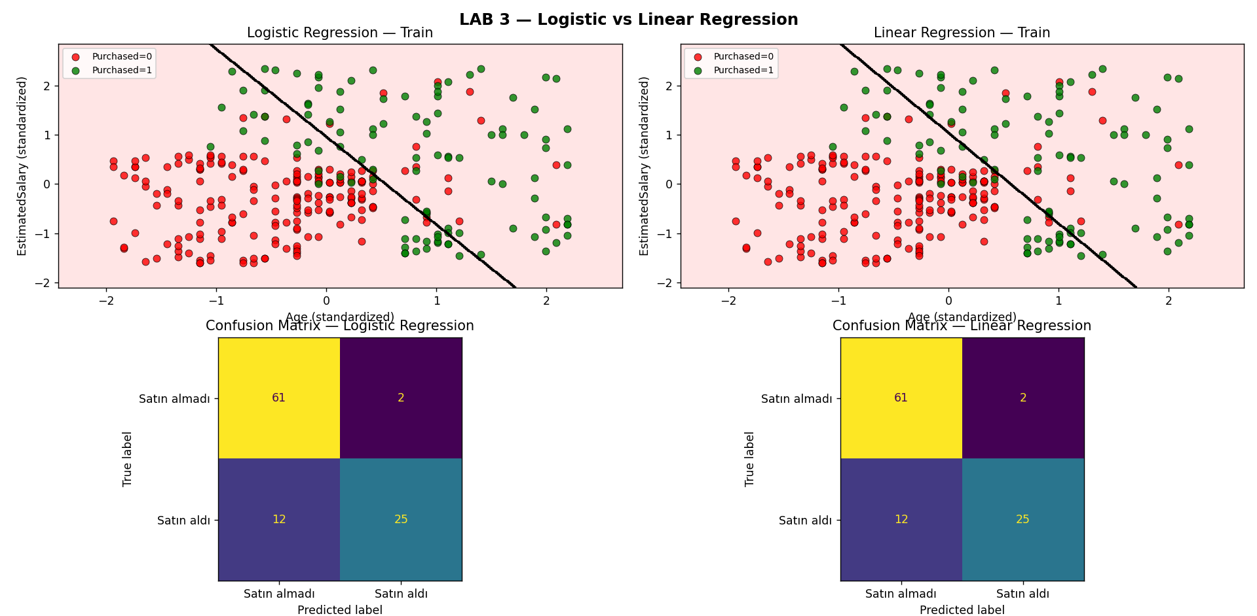
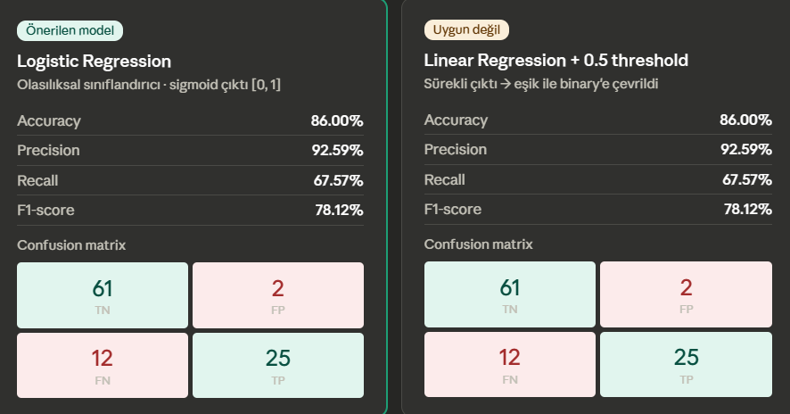
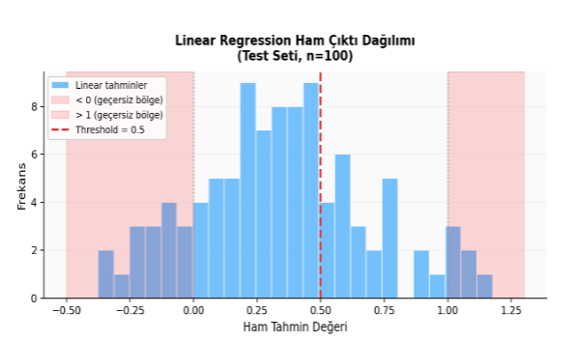
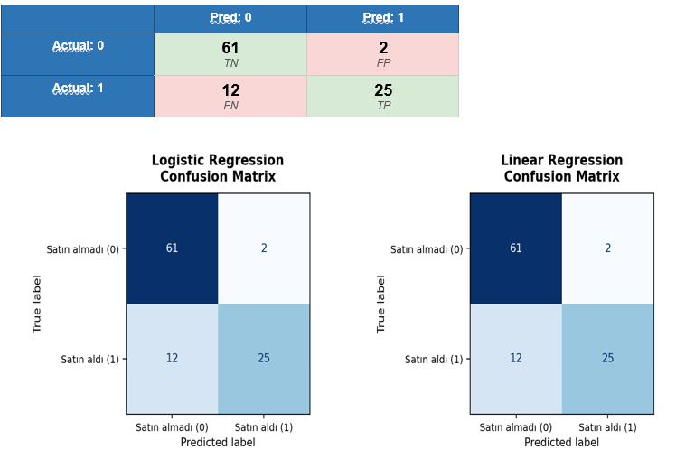

Bu çalışmada her iki modelin aynı metrikleri üretmesi, veri setinin basit yapısından kaynaklanmaktadır. Gerçek dünya koşullarında — daha fazla veri, sınıf dengesizliği, aykırı değerler — Logistic Regression, teorik temeli ve çıktı kısıtları sayesinde belirgin biçimde daha iyi performans gösterecektir. İkili sınıflandırma problemlerinde Linear Regression kullanımı istatistiksel olarak uygun değildir.

